**Compensación de Coseno FI**

**Preguntas orientadoras:**

1. ¿Qué tipo de potencia aporta el inductor a una instalación eléctrica? ¿Y el capacitor?
2. ¿Qué tipos de cargas inductivas y que tipo de cargas capacitivas existen en una instalación eléctrica?
3. ¿Cómo debe realizarse la conexión eléctrica de un capacitor para compensar?
4. ¿A qué valor de Factor de Potencia es recomendable llegar cuando se compensa?
5. ¿Cuáles son las características necesarias a tener en cuenta a la hora de comprar o adquirir un capacitor para compensación?

**Ejercicio 1:**

Una instalación eléctrica de 220V y 50 Hz posee una potencia activa de 5,2 kW con factor de potencia de 0,80 inductivo:

1. Calcular la capacidad en “VAR” necesaria a conectar en paralelo para obtener un factor de potencia de 0,95.
2. Con la capacidad en VAR obtenida, calcular la capacidad en μF (microfaradios).

**Ejercicio 2:**  
Un taller que posee una potencia activa de 12kW (12000W, entre máquinas y herramientas) y posee 2 turnos de funcionamiento durante el día. TURNO MAÑANA: trabajan al 100% de la potencia y tienen un FP de 0,65. TURNO TARDE: trabajan al 65% de la potencia y tienen un FP de 0,75.

1. Se desea conocer la potencia reactiva de capacitores necesaria para obtener un FP de 0,95. Tanto en el turno de mañana como turno tarde.
2. Como la potencia cambiará durante el día, el taller usará un banco automático de capacitores para regular el FP durante todo el día. Se deberá seleccionar de la siguiente tabla, la combinación de capacitores, de modo de cubrir los dos turnos; USAR LA CANTIDAD QUE SEA NECESARIA.

**Página de interés:**

<https://www.areatecnologia.com/electricidad/factor-de-potencia.html>

<https://www.leyden.com.ar/esp/pdf/boletin_01.pdf>

<https://www.leyden.com.ar/esp/pdf/boletin_02.pdf>

1. 1. Con los datos que sabemos, nos encargamos de buscar primero la potencia reactiva cuando $φ_{z}$ es igual a 0,8.

$$\cos\left(φ_{z}\right)=\frac{VI\cos\left(φ_{z}\right)}{VI}=\frac{P}{Ps}$$

$$Ps=\frac{P}{\cos\left(φ_{z}\right)}⟹ \frac{8⋅5k2 W}{5}=6500 VAR$$

$$P_{S} ^{2}=P^{2}+P_{L} ^{2}$$

$$P_{L}=\sqrt{Ps^{2}-P^{2}}⟹\sqrt{6k5^{2}-5K2^{2}}=3900 VAR$$

Con el triángulo de potencia, pudimos calcular la potencia reactiva del circuito sin conectar el capacitor en paralelo, por lo que sabemos la potencia del inductor.

Luego, buscamos la potencia reactiva del circuito al conectar el capacitor, por lo que $φ_{z}$ vale 0,95.

$$Ps=\frac{P}{\cos\left(φ_{z}\right)}⟹ \frac{20⋅5k2 W}{19}=\frac{104}{19}kVA ≈ 5473.684 VA$$

$$P_{Q}=\sqrt{P_{S} ^{2}-P^{2}}⟹\sqrt{{\left(\frac{104}{19} kVA\right)}^{2}-{\left(5K2 W\right)}^{2}}=\frac{5200\sqrt{39}}{19} VAR ≈ 1709.157 VAR$$

Ahora que sabemos ambas potencias, podemos sustraer a la potencia reactiva ($P_{Q}$) la potencia del inductor ($P_{L}$) lo cual nos dejaría únicamente con la potencia del capacitor ($P_{C}$) ya que, $P_{Q}=P_{L}+P_{C}=P_{L}-\left|P_{C}\right|$.

$$P_{C}=P_{Q}-P_{L} ⟹ \frac{1300\left(4\sqrt{39}-57\right)}{19}VAR≈-2190.843 VAR$$

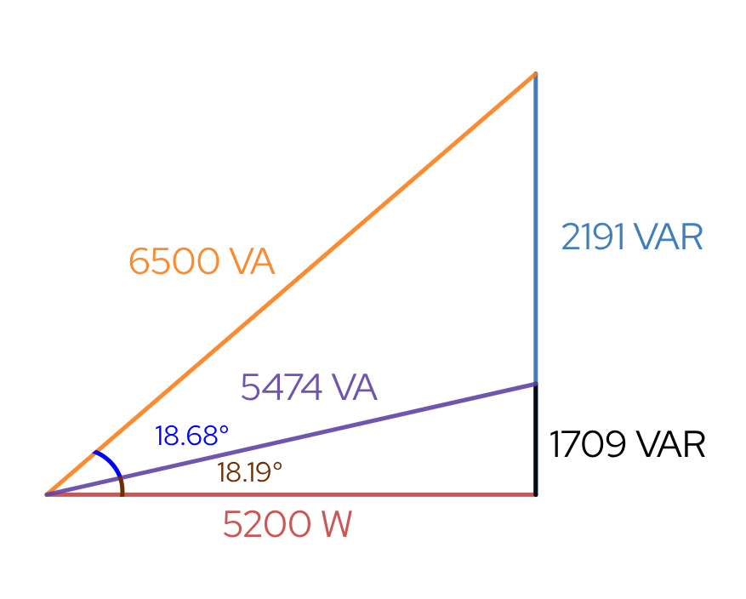



Sabiendo la potencia del capacitor, ahora podemos calcular su reactancia y con eso el valor del capacitor.

$$P_{C}=\frac{V^{ 2}}{X_{C}}$$

$$X_{C}=\frac{V ^{2}}{P_{C}} ⟹ \frac{19{\left(220 V\right)}^{2}}{1300\left(4\sqrt{39}-57\right) VAR}=\frac{9196 Ω}{13\left(4\sqrt{39}-57\right)}≈-22.092 Ω$$

$$X_{C}=-\frac{1}{2πfC}$$

$$C=-\frac{1}{2πfX_{C}} ⟹ \frac{13\left(4\sqrt{39}-57\right)}{919600π}F≈ 144.084 μF$$

1. En el ejercicio, nos dan 2 valores de potencia activa, una para el turno mañana (12kW) y una para el turno tarde (el 65% de 12kW). Primero calculamos todo para el turno mañana, usando potencia activa de 12kW (P) y un valor de factor de potencia 0,95 (Fp), con eso sacamos nuestra potencia aparente (S).

$$FP=\frac{P}{S} 0,95=\frac{12kW}{S} S=\frac{12kW}{0,95} S=12.631,6VA$$

Con la potencia activa total (Pt) y la potencia aparente (S) podemos despejar y calcular nuestra potencia reactiva (Qt).

$$\sqrt{Pt^{2}+Qt^{2}}=S Pt^{2}+Qt^{2}=S^{2} Qt^{2}=S^{2}-Pt^{2}$$

$$Qt=\sqrt{S^{2}+Pt^{2}} \left|Qt\right|=\sqrt{12.631,6VA^{2}+12kW^{2}} \left|Qt\right|=3.937,2VAR$$

$$Potencia Reactiva \left(Qt\right)=3.937,2VAR$$

$$Potencia Aparente \left(S\right)=12.631,6VA$$

$$Potencia Activa \left(P\right)=12kW$$

Ahora para el turno tarde calculamos la potencia activa (P), sacando el 65% de 12kW.

$$65\%⋅12kW=780.000 \frac{780.000kW}{100}=7,8kW P=7,8kW$$

Luego repetimos el mismo proceso realizado con anterioridad para sacar nuestra potencia aparente (S).

$$FP=\frac{P}{S} 0,95=\frac{7,8kW}{S} S=\frac{7,8kW}{0,95} S=8.210VA$$

Con los datos anteriores (S y P) repetimos el cálculo del turno mañana para sacar nuestra potencia reactiva (Qt).

$$\sqrt{Pt^{2}+Qt^{2}}=S Pt^{2}+Qt^{2}=S^{2} Qt^{2}=S^{2}-Pt^{2}$$

$$Qt=\sqrt{S^{2}+Pt^{2}} \left|Qt\right|=\sqrt{8.210VA^{2}+7,8kW^{2}} \left|Qt\right|=2.559VAR$$

$$Potencia Reactiva \left(Qt\right)= 2.559VAR$$

$$Potencia Aparente \left(S\right)=8.210VA$$

$$Potencia Activa \left(P\right)=7,8kW$$

Para poder saber la cantidad de capacitores que tendremos que usar en todo un día laboral, debemos usar los valores del turno mañana y turno tarde con 0,95 de factor de potencia y los valores del turno mañana y turno tarde con 0,65 de factor de potencia, sacar la diferencia entre ellos y elegir los capacitores necesarios.

Con valor de potencia activa de 12kW y un factor de potencia de 0,65 sacamos nuestra potencia aparente.

$$FP=\frac{P}{S} 0,65=\frac{12kW}{S} S=\frac{12kW}{0,65} S=18.462VA$$

Ahora realizamos el despeje y el cálculo de la potencia reactiva (Qt) con los valores anteriores de potencia aparente y potencia activa.

$$\sqrt{Pt^{2}+Qt^{2}}=S Pt^{2}+Qt^{2}=S^{2} Qt^{2}=S^{2}-Pt^{2}$$

$$Qt=\sqrt{S^{2}+Pt^{2}} \left|Qt\right|=\sqrt{18.462VA^{2}+12kW^{2}} \left|Qt\right|=14.030VAR$$

$$Potencia Reactiva \left(Qt\right)=14.030VAR$$

$$Potencia Aparente \left(S\right)=18.462VA$$

$$Potencia Activa \left(P\right)=12kW$$

Por últimos hacemos los mismos cálculos anteriormente, pero con la diferencia que nuestra potencia activa es el 65% de 12kW

$$65\%⋅12kW=780.000 \frac{780.000kW}{100}=7,8kW P=7,8kW$$

$$FP=\frac{P}{S} 0,75=\frac{7,8kW}{S} S=\frac{7,8kW}{0,75} S=10.400VA$$

Repetimos el cálculo de potencia reactiva

$$\sqrt{Pt^{2}+Qt^{2}}=S Pt^{2}+Qt^{2}=S^{2} Qt^{2}=S^{2}-Pt^{2}$$

$$Qt=\sqrt{S^{2}+Pt^{2}} \left|Qt\right|=\sqrt{10.400VA^{2}+7,8kW^{2}} \left|Qt\right|=6.879VAR$$

Como dije antes, sacamos la diferencia de potencias reactivas para saber que capacitores necesitamos usar.

|  |  |  |
| --- | --- | --- |
|  | Turno Tarde (VAR) | Turno Mañana (VAR) |
| 0,65 | 0 | 14.030 |
| 0,75 | 6.879 | 0 |
| 0,95 | 2.556 | 3.937 |
| Total | 4.323 | 10.093 |
| Capacitores  Utilizados | 5K | 10K |